ASP 講義 Chapter 5 函數
(一)內建函數
一. 亂數函數
VBScript提供有關內建的亂數副程式有Rnd函數與Randomize敘述兩種：
- 亂數值函數：Rnd
語法：Rnd
功能：產生介於0到1之間的隨機亂數。
如果不用Randomize敘述來播放亂數的種子，則每次使用Rnd函數時將會得到相同順序的亂數。

上機：使用Rnd函數連續產生五個亂數，連續執行重新整理兩次，觀察所得結果是否一樣。
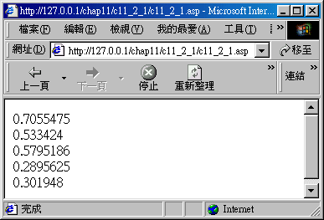
第一次結果
第二次結果

【程式】
1. <%
2. '***********c5_1.asp***********
3. For i = 1 To 5
4. Response.Write Rnd & "<br>"
5. Next
6. %>
【說明】
- 第4行：將Rnd亂數函數產生的結果傳回到瀏覽端的網頁上。
- 產生亂數種子敘述：Randomize
語法：Randomize
功能：在Rnd函數之前使用，以當作亂數產生器的種子。
上機：使用Rnd函數並配合Randomize敘述產生五個亂數，觀察經過兩次執行所得結果是否不同。
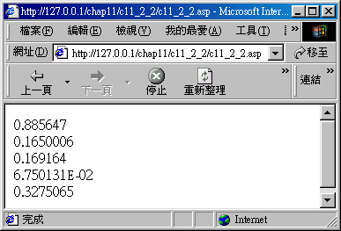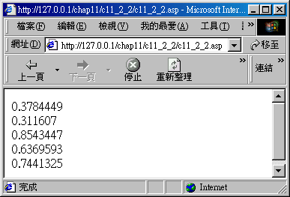

【程式】
1. <%
2. '***********c5_2.asp***********
3. Randomize
4. For i = 1 To 5
5. Response.Write Rnd & "<br>"
6. Next
7. %>
二. 整數數值函數
- Fix函數
語法：Fix(num1)
功能：取數值變數num1的整數部份，小數部份無條件捨去。
- Int函數
語法：Int(num1)
功能：取小於或等於num1的最大整數。
- CInt函數
語法：CInt(num1)
功能：取num1的整數部份，而小數第一位四捨六入。
若小數第一位剛好是0.5時，則當num1的個位數是奇數時，則進位；當num1的個位數是偶數時，不用進位。

上機：比較Fix,Int與CInt三種函數，對同一數值的不同表示方式
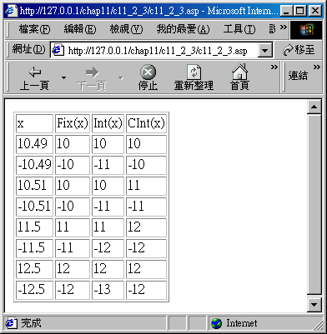
【程式】
1. <%
2. '***********c5_3.asp***********
3. x = Array(10.49, 10.51, 11.5, 12.5)
4. %>
5. <table border>
6. <tr>
7. <td>x
8. <td>Fix(x)
9. <td>Int(x)
10 <td>CInt(x)
11 <%For i = 0 To 3%>
12 <tr>
13 <td><%=x(i)%>
14 <td><%=Fix(x(i))%>
15 <td><%=Int(x(i))%>
16 <td><%=CInt(x(i))%>
17 <tr>
18 <td><%=-x(i)%>
19 <td><%=Fix(-x(i))%>
20 <td><%=Int(-x(i))%>
21 <td><%=CInt(-x(i))%>
22 <%Next%>
23 </table>

上機：使用亂數產生介於11～20之間的五個整數。
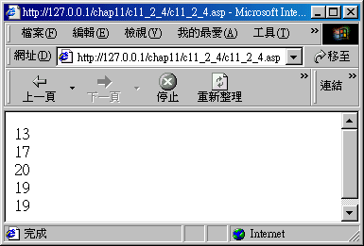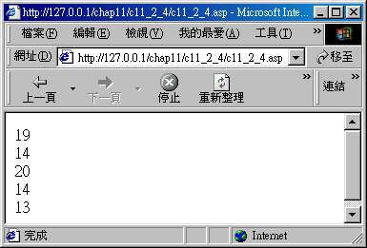
【程式】
第一次結果
第二次結果
1. <%
2. '***********c5_4.asp***********
3. Dim x(4)
4. Randomize
5. For i = 0 To 4
6. x(i) = Fix((20 - 11 + 1) * Rnd) + 11
7. Response.Write x(i) & "<br>"
8. Next
9. %>

【說明】
- 產生介於兩個整數之間的整數亂數，其公式如下：
x = Fix((high - low + 1) * Rnd) + low 其中：
x ：所產生的整數亂數
high：整數上界
low ：整數下界
- 產生11～20間的整數之寫法: Fix((20 - 11 + 1) * Rnd) + 11
三. 算術函數
- 絕對值函數
語法：Abs(num1)
功能：傳回num1的絕對值。
- 符號函數
語法：Sgn(num1)
功能：判斷num1的正負號，傳回1,等於0,-1
- 若num1＞0，則Sgn(num1) 傳回值為1。
- 若num1＝0，則Sgn(num1) 傳回值為0。
- 若num1＜0，則Sgn(num1) 傳回值為-1。
- 開平方函數
語法：Sqr(num1)
功能：傳回一個正數num1的平方根值

上機：給予一數值 -0.09，求得Abs，Sgn，Sqr三個函數傳回值
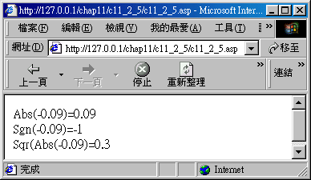
【程式】
1. <%
2. '***********c5_5.asp***********
3. x = -0.09
4. Response.Write "Abs(" & x & ")=" & Abs(x) & "<br>"
5. Response.Write "Sgn(" & x & ")=" & sgn(x) & "<br>"
6. Response.Write "Sqr(Abs(" & x & ")=" & Sqr(Abs(x)) & "<br>"
7. %>
- 三角函數：Sin，Cos，Tan
語法：Sin(num1)
功能：傳回一個弳度量(num1)的正弦函數值。
語法：Cos(num1)
功能：傳回一個弳度量(num1)的餘弦函數值。
語法：Tan(num1)
功能：傳回一個弳度量(num1)的正切函數值。
- num1以弳度量(即弧度)為單位，與角度度量不同，其換算公式為：
π
180
弳度量 ＝ 度度量 x (其中π ～ 3.14159)
例如：30o ～ 0.52356弳
- 例：若PI ～ 3.14159則Sin(PI/6)的傳回值約為0.5。
四. 字串與數值之轉換函數
- 字元轉換ASCII碼函數
語法：Asc(str1)
功能：將字串中第一個字元轉成所對應的ASCII碼
- Asc("A")傳回值為65 (A的ASCII碼為65)。
- 若str1="867"，則Asc(str1)會傳回值為字串的第一個字母8的ASCII碼56。
- 數值轉換字元函數
語法：Chr(num1)
功能：傳回ASCII碼num1所代表之字元
【例】 num1=65
str1=Chr(num1) 傳回值放入str1=”A”。
五. 處理字串函數
- 取字串長度函數
語法：Len(str1)
功能：求取str1字串的長度
- 字串中不管是中文、英文、數字或英文全形字，每一個字元的長度皆視為1。
- 若str1="我愛VBScript."，則Len(str1)傳回值為11。
- 小寫、大寫字母轉換函數
語法：LCase(str1)
功能：將str1字串中的大寫英文字母轉換成小寫英文字母
語法：UCase(str1)
功能：將str1字串中的小寫英文字母轉換成大寫英文字母
- 若str1字串中含有非英文字母字元，則轉換時不會改變。
- 若str1=”Visual Basic 6.0”則：
LCase(str1)傳回值為”viscal basic 6.0”
UCase(str1)傳回值為”VISUAL BASIC 6.0”
- 擷取子字串函數
語法：Left(str1,num1)
功能：由str1字串最左邊開始，往右取出num1個字元
語法：Mid(str1,num1,m)
功能：由str1字串的第num1個字元開始，往右取出m個字元
語法：Right(str1,num1)
功能：由str1字串最右邊開始，往左取出 num1 個字元
- Left 與Right：
若num1大於str1字串長度時，則取出全部字元。
若num1=0，則傳回空字串。
- Mid：
若num1值大於str1字串長度或m = 0，則傳回空字串。
若m值大於由第num1個字元開始到最後一個字元總和，則傳回由第num1個字元起右邊所有字元。
上機：給予一字串，觀察Len、Left、Mid、Right等函數的傳回值。

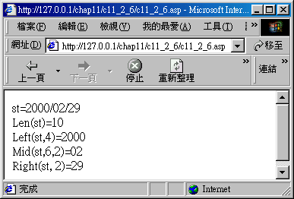
【程式】
1. <%
2. '***********c5_6.asp***********
3. st = "2000/02/29"
4. Response.Write "st=" & st & "<br>"
5. Response.Write "Len(st)=" & Len(st) & "<br>"
6. Response.Write "Left(st,4)=" & left(st,4) & "<br>"
7. Response.Write "Mid(st,6,2)=" & Mid(st,6,2) & "<br>"
8. Response.Write "Right(st,2)=" & Right(st,2) & "<br>"
9. %>
- 刪除空白字元函數
語法：LTrim(str1)
功能：將str1字串最左邊空白部份的字元刪除
語法：RTrim(str1)
功能：將str1字串最右邊空白部份的字元刪除
語法：Trim(str1)
功能：將str1字串前後空白部份的字元刪除
- 數值經由Str函數轉為字串時前面，會出現一個空格，我們常用LTrim函數來刪除此空格。
- 兩個字串要合併時，前後可能有空格，此時我們可用Trim函數來刪除空格。
- 若str1 = " 台中市 " ； str2 = "國光路250號" 則：
LTrim(str1) + str2 傳回值為 ："台中市 國光路250號"
RTrim(str1) + str2傳回值為：" 台中市國光路250號"
Trim(str1) + str2 傳回值為 ："台中市國光路250號"
- 重覆函數
語法：String(num1,str1)
用途：將str1字串的第一個字元重覆取num1次
- str1 不可為空字串
- String(10,"=")的傳回值為"=========="
- 空白函數
語法：Space(num1)
功能：傳回num1個空白字元的字串
【例】若str1 ="說清楚"且str2 ="講明白"，則str1 + Space(2) + str2的傳回值
為： "說清楚 講明白" 。
- 取代字串函數
語法：Replace(str1,str2,str3)
功能：此函數可以將str1字串中所有的str2字串用str3字串取代。
【例】 將 ”王小明” 改成 “王大明” ，並將更改後的結果放入name變數中，其寫法如下：
name = Replace(“王小明” , “小” , “大”)

六. 日期與時間函數
- 日期函數
語法：Date
功能：設定或傳回系統日期
- Date的型態為"yyyy/mm/dd"，其中yyyy為西元，mm為月份，dd為日期。
- 顯示系統目前的日期Response.Write Date，結果為2000/2/29。
- 時間函數
語法：Time
功能：設定或傳回系統的時間
- Time的型態"ap hh:mm:ss"(屬12小時制)，其中hh為時，mm為分，ss為秒，ap為上午(AM)或下午(PM)。
- Response.Write Time用來顯示系統目前的時間，其結果為PM 03:18:38。
Time="AM 3:20:40" 用來設定新的系統時間。
- 日期與時間同時顯示函數
語法：Now
功能：傳回系統的日期和時間
- Now的型態為Date與Time型態兩者合併，中間以空白間隔。
- 顯示系統目前的日期和時間Response.Write Now，結果：
2000/2/25 PM 03:24:40
- 取得年、月、日、時、分秒函數
語法：Year(Now) 傳回年(西元)
Month(Now) 傳回月
WeekDay(Now) 傳回星期
Day (Now) 傳回日
Hour(Now) 傳回時(24小時制)
Minute(Now) 傳回分
Second(Now) 傳回秒
【例1】 Year (Now)，傳回值為2000
【例2】 Minute(Now)，傳回值為24

七. 轉換類型函數
- 轉換成日期型態的函數
語法：CDate(num1)
功能：將資料num1轉換成日期型態的資料。
資料num1必須是日期格式，否則會發生錯誤。譬如：CDate (2000/2/20) 為正確寫法；CDate (2000,2/20)為錯誤寫法。

- 轉換成長整數的函數
語法：CLng(num1)
功能：將數值資料num1轉換成長整數型態。
- 轉換成字串的函數
語法：CStr(num1)
功能：將數值資料num1轉換成字串型態。
(二)Function
上機：練習撰寫Function及呼叫Function的語法。
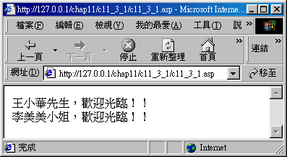
【程式】
1. <%
2. '************c5_7.asp************
3. Function GetWelcome(username,ismale)
Function
4. If ismale Then
5. str = username & "先生，歡迎光臨！！<br>"
6. Else
7. str = username & "小姐，歡迎光臨！！<br>"
8. End If
9. GetWelcome = str
設定Function傳回值
10 End Function
11 Welcome = GetWelcome("王小華",True)
12 Response.Write Welcome
13 Response.Write GetWelcome("李美美",False)
14 %>
【說明】
- 第3-10行 ： GetWelcome (Function) 是用來傳回一個「Function…End Function」歡迎字串，首先檢查第二個參數ismale是True還是False，來設定str變數的內容，然後再用GetWelcome=str來將此函數執行結果透過函數名稱傳回給主程式，程式執行到End Function敘述時，就將此值傳回。
- 第 11 行 ： 將函數傳回的結果指定給Welcome變數。
上機：使用Function，由鍵盤輸入一個數字到文字方塊中，再由三個選
鈕上按一下，便依據選項將該值的總和，平均、或開根號值顯示
在計算結果的文字方塊中。
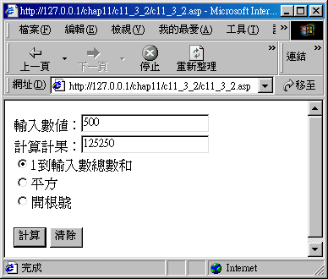
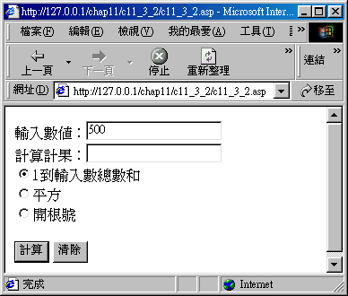
輸出計算的結果
3

2

輸入數值
1

【程式】
1. <%
2. '**********c5_8.asp************
3. Function CalTotal(num)
4. tot = 0
5. For i = 1 To num
6. tot = tot + i
7. Next
8. CalTotal =tot
9. End Function
10 Function CalDouble(num)
11 CalDouble = num ^ 2
12 End Function
13 Function CalSqr(num)
14 CalSqr = Sqr(num)
15 End Function
16 num = CLng(Request("txtNum"))
17 opt = Request("radOpt")
18 Select Case opt
19 Case "總合"
20 show = CalTotal(num)
21 Case "平方"
22 show = CalDouble(num)
23 Case "開根號"
24 show = CalSqr(num)
25 End Select
26 %>
27 <form method="POST" action="c5_8.asp">
28 輸入數值：<input type="text" name="txtNum" value="<%=num%>"><br>
29 計算計果：<input type="text" name="txtRes" value="<%=show%>" readonly><br>
30 <input type="radio" value="總合" checked name="radopt">1到輸入數總數和<br>
31 <input type="radio" name="radopt" value="平方">平方<br>
32 <input type="radio" name="radopt" value="開根號">開根號<p>
33 <input type="submit" value="計算">
34 <input type="reset" value="清除">
35 </form>
【說明】
- 第18-25行 ： 使用多項選擇結構，依據用戶端傳來的值，以決定執行那個Function。
- 第 19 行 ： 若傳來的值為「總合」，即執行第20行。呼叫Function執行第3-9行，算出1到輸入數的總合，然後再傳回給變數show。
- 第 21 行 ：若傳來的值為「平方」，即執行第22行。呼叫Function執行第10-12行，算出輸入數的平方。
- 第 23 行 ：若傳來的值為「開根號」，即執行第24行。呼叫Function執行第13-15行，算出輸入數的開根號值。
(三)Sub 程序
上機：練習撰寫Sub及兩種呼叫Sub的語法。
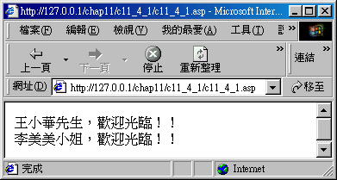

【程式】
1. <%
2. '***********c5_9.asp**********
3. Sub Login(username, ismale)
Sub
4. Response.Write username
5. If ismale Then
6. Response.Write "先生，歡迎光臨！！<br>"
7. Else
8. Response.Write "小姐，歡迎光臨！！<br>"
9. End If
10 End Sub
第一種呼叫方法
第二種呼叫方法
11 Call Login("王小華",True)
12 Login "李美美",False
13 %>
【說明】
- 第 3-10 行 ：Login (subname) 中先顯示使用者名字username，然後再 用If…Else … End If敘述來檢查第二個參數ismale是True還是False，如果ismale=True(男生)，則接著印出「先生，歡迎光臨！！<br>」，否則(女生)印出「小姐，歡迎光臨！！」。
- 第11,12行 ： 分別使用兩種方法來呼叫Sub。

上機：設計唐詩賞析的選單，再依據所選取詩名來展示詩文。
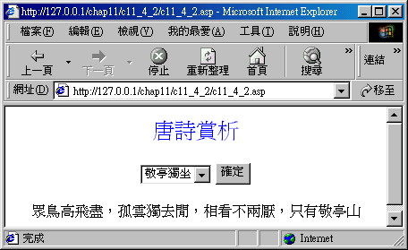
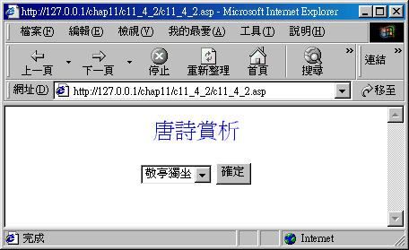
1

2

依您所選的詩，顯示其詩的內容

【程式】
1. <%
2. '************c5_10.asp***********
3. Sub Login(poem)
4. Select Case poem
5. Case "敬亭獨坐"
6. show ="眾鳥高飛盡，孤雲獨去閒，相看不兩厭，只有敬亭山"
7. Case "竹里館"
8. show ="獨坐幽篁裡，彈琴復長嘯，深林人不知，明月來相照"
9. Case "玉階怨"
10 show ="玉階生白露，夜久侵羅襪，卻下水精簾，玲瓏望秋月"
11 Case "登樂遊原"
12 show ="向晚意不適，驅車登古原，夕陽無限好，只是近黃昏"
13 Case "江雪"
14 show ="千山鳥飛絕，萬徑人蹤減，孤舟簑笠翁，獨釣寒江雪"
15 End Select
16 Response.Write show
17 End Sub
18 poem = Request("selPoem")
19 %>
20 <center>
21 <font size="5" color="blue">唐詩賞析</font><p>
22 <form method="POST" action="c5_9.asp">
23 <select size="1" name="selPoem">
24 <option selected>敬亭獨坐</option>
25 <option>竹里館</option>
26 <option>玉階怨</option>
27 <option>登樂遊原</option>
28 <option>江雪</option>
29 </select>
30 <input type="submit" value="確定"><p>
31 <%Login poem%>
32 </form>
33 </center>
【說明】
- 第3-17行 ：Login副程式依據引數poem的值設定show變數的詩文內容。
- 第 31 行 ：以poem變數 (第18行中由表單selPoem欄位取得) 為參數
呼叫Login副程式。

